POR FAVOR LEIA COM ATENÇÃO

COMO GUARDAR O TEXTO

Para guardar este texto (incluindo dados adicionais) seleccione a opção GUARDAR (em inglês, SAVE) no seu browser (Explorer, Navigator…), dentro do menu FICHEIRO (em inglês, FILE).

Na opção GUARDAR COMO (em inglês, SAVE AS), também no menu FICHEIRO, poderá guardar o texto e atribuir um novo nome.

COMO IMPRIMIR O TEXTO
Para imprimir este texto (incluindo dados adicionais) seleccione a opção IMPRIMIR (em inglês, PRINT) no seu browser, dentro do menu FICHEIRO (em inglês, FILE).

Também poderá aceder a esta função seleccionando o botão de impressão (com a imagem de uma impressora), disponível na barra de ferramentas.

NOTA IMPORTANTE

Para voltar ao artigo não feche esta janela. Utilize o botão do browser RETROCEDER (em inglês, BACK), situado no lado esquerdo da barra de ferramentas.
Comunidades estrangeiras em Portugal

Margarida Rebelo *

Janus 2001

Infografia

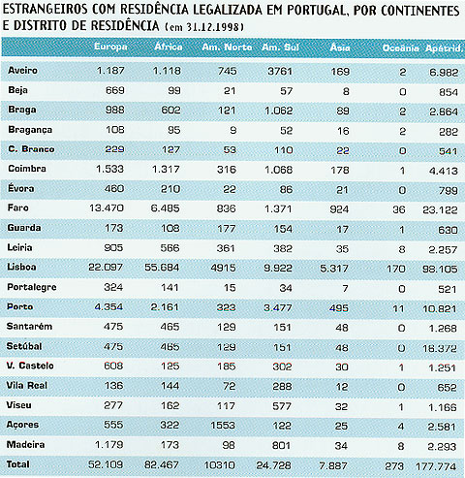

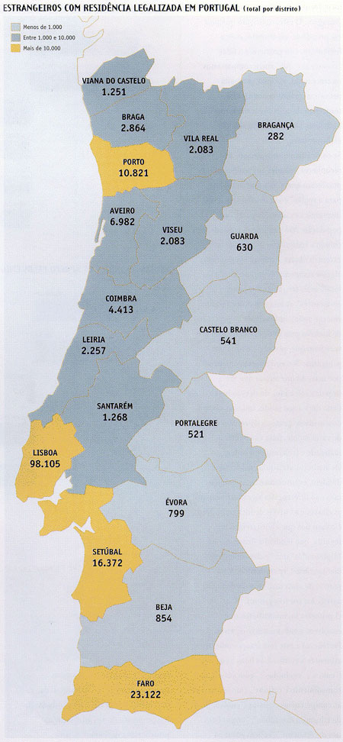

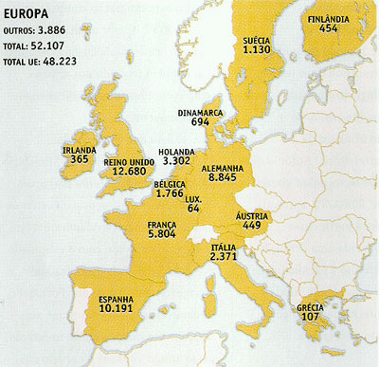

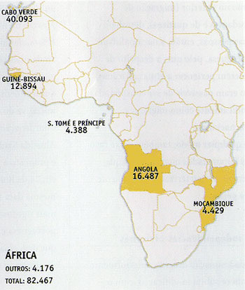

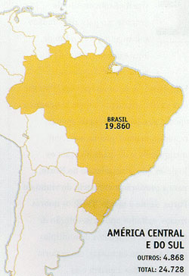

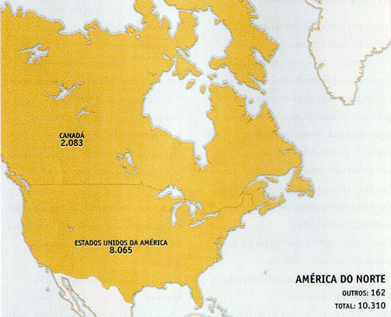

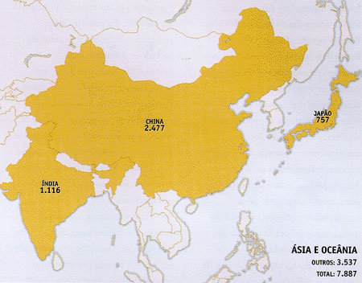

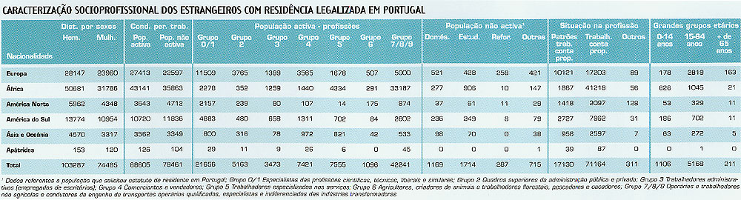

*Margarida Rebelo
Mestre em Psicologia Social e das Organizações. Assistente de Investigação no Grupo de Ecologia Social/LNEC. Docente na UAL.



